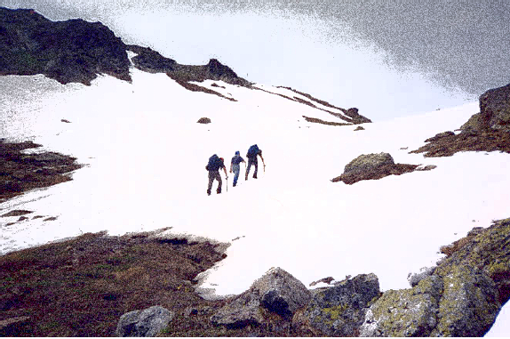


www.clubato.su

Клуб Активного Туризма и Отдыха
ОБЪЯВЛЯЕТ НАБОР:
в школу Базовой туристской подготовки

по ГОРНОМУ ТУРИЗМУ
приглашаются новички и
туристы с опытом похода 1 - 2 категории сложности

начало занятий 18 декабря 2008 года.
Теоретические занятия будут проходить по четвергам с 19:30 по адресу:
Бол. Трехсвятительский пер., д. 3/12, МИЭМ, 5 этаж, 537 аудитория.
Занятия по ОФП - спецкурс 1 раз в неделю по вторникам.
Практические занятия в Подмосковье на тур полигонах 1-2 раза в месяц по выходным.
По окончании теоретического курса (летом 2009 г., июль-август) будут проведены учебно-тренировочные походы.
Узнать более подробную информацию и записаться можно:
понедельник, среда, пятница с 16:00 до 19:00 по адресу Москва, Бол. Коммунистическая, д.17 (Геннадий)
четверг с 19:30 до 21:00 на собрании Клуба АТО по адресу Бол. Трехсвятительский пер, д. 3/12.
Сайт Клуба АТО в интернете www.clubato.su тел для справок 8-910-429-35-43

